Trung Thu ngày mấy? Các hoạt động thường gặp trong dịp Tết Trung Thu
Đêm hội trăng rằm Tết Trung Thu năm 2019 vào ngày mấy dương lịch? Các hoạt động thường diễn ra vào ngày rằm Trung Thu là gì? Vietjack.com mời bạn đọc cùng tham khảo bài viết dưới đây để hiểu rõ hơn nhé.
Trung thu được xem là một cái tết lớn trong năm, Tết Trung thu là một phong tục rất có ý nghĩa hằng năm, nó mang ý nghĩa của sự chăm sóc, của sự hiếu thảo như ngày báo hiếu, của lòng biết ơn, sự tri ân, của tình thân bằng hữu, của đoàn tụ, và của yêu thương.
Tết Trung thu ban đầu được biết đến là cái tết của người lớn và sau đó nó dần trở thành Tết của thiếu nhi. Tết Trung Thu được tính theo Âm lịch là vào ngày Rằm tháng 8. Trẻ em rất háo hức chào đón ngày này vì thường được người lớn tặng đồ chơi, nào là đèn ông sao, mặt nạ.. và được ăn bánh trung thu.
Tết Trung Thu còn có các tên gọi khác như Tết Thiếu Nhi, Tết Trông trăng hay Tết Đoàn viên.
+ Tết thiếu nhi: dịp này là dịp các bé được người lớn tặng nào là đồ chơi, bánh kẹo… Vào những ngày này, các em sẽ được rước đèn lồng, vừa phá cỗ Trung Thu, hát những bài hát và vui chơi trung thu như múa Lân, múa Rồng hay chơi các trò chơi… các hoạt động dành cho trẻ em khá nhiều, hình ảnh chú Cuội, chị Hằng đúng ý nghĩa dành cho thiếu nhi. Vì vậy mà nó còn có tên là tết thiếu nhi.
+ Tết Trông trăng: Vào ngày này, dân gian cũng thường làm những mâm cỗ Trung Thu và không thể thiếu những chiếc bánh trung thu. Trong dịp này mọi gia đình cùng quây quần bên nhau, cùng nhau ngắm trăng, phá cỗ Trung Thu, tâm tình, ngắm trăng nên từ đó, Tết Trung Thu còn có tên gọi khác là Tết trông Trăng.
+ Tết Đoàn viên: tên gọi này bắt nguồn từ ý nghĩa của ngày Tết Trung Thu bởi vào ngày này ai cũng mong muốn được trở về bên gia đình, được quây quần bên nhau, cùng chia sẻ những tâm sự, thưởng thức những miếng bánh trung thu thật nghĩa tình và ấm áp. Còn gì quý hơn những giây phút đó khi được về bên gia đình, được nhìn những đứa trẻ nô đùa khắp sân nhà với những chiếc đèn lồng lấp lánh, mọi hình ảnh tuổi thơ được hiện về, vì vậy mà cái tên ý nghĩa này được hình thành.

1. Tết trung thu năm 2019 vào ngày bao nhiêu?
Trung thu được coi là ngày Tết truyền thống của thiếu nhi, được tổ chức vào ngày Rằm tháng 8 tức 15/08 âm lịch hàng năm. Có rất nhiều hoạt động, trò chơi, lễ hội trong đêm trung thu.
Và mỗi năm mỗi khác, ngày rằm tháng 8 sẽ thay đổi, nếu bạn đang thắc mắc ngày Tết trung thu năm nay hay còn gọi là Đêm hội trăng rằm 2019 được diễn ra vào ngày nào, hãy cùng Vietjack.com theo dõi bảng lịch dưới đây.

Năm | Tết trung thu theo dương lịch
2015 | 27/09/2015
2016 | 15/9/2016
2017 | 4/10/2017
2018 | 24/09/2018
2019 | 13/09/2019
2020 | 01/10/2020
2021 | 21/09/2021
Theo bảng lịch hàng năm bên trên, có thể thấy Tết trung thu năm 2019 tức ngày 15/08/2018 âm lịch sẽ là ngày 13/09/2019 Dương lịch.

2. Các hoạt động thường gặp dịp Tết Trung thu!
Rước đèn
Tại một số vùng nông thôn, những nơi mà quan hệ hàng xóm láng giềng vẫn còn được bảo tồn và trân trọng, người ta thường tổ chức cho trẻ em cùng nhau rước đèn đi khắp thôn, xóm, khu phố trong đêm trung thu.
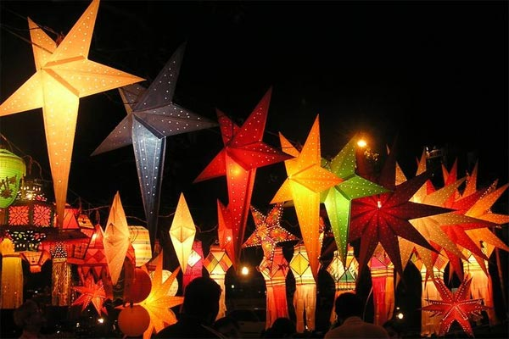
Múa lân
Múa lân (ở miền Bắc thường gọi là múa sư tử mặc dù sư tử thì không có sừng) thường được tổ chức vào trước tết Trung Thu nhưng nhộn nhịp nhất là hai đêm 15 và 16.
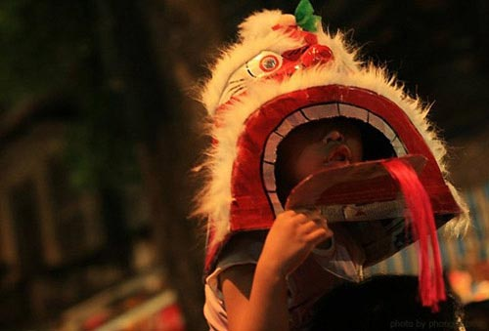
Bày cỗ
Mâm cỗ Trung Thu thông thường có trọng tâm là con chó được làm bằng tép bưởi, được gắn 2 hạt đậu đen làm mắt. Xung quanh có bày thêm hoa quả và những loại bánh nướng, bánh dẻo thập cẩm hoặc là loại bánh chay có hình lợn mẹ với đàn lợn con béo múp míp, hoặc hình cá chép là những hình phổ biến. Hạt bưởi thường được bóc vỏ và được xiên vào những dây thép, phơi khô từ 2-3 tuần trước khi đến hôm rằm, và đến đêm Trung Thu, những sợi dây bằng hạt bưởi được đem ra đốt sáng. Những loại quả, thức ăn đặc trưng của dịp này là chuối và cốm, quả thị, hồng đỏ và hồng ngâm màu xanh, vài quả na dai...và bưởi là thứ quả không thể thiếu được. Đến khi trăng lên tới đỉnh đầu chính là giây phút phá cỗ, mọi người sẽ cùng thưởng thức hương vị của Tết Trung Thu. Phong tục trông trăng cũng liên quan đến sự tích Chú cuội trên cung trăng, do một hôm Cuội đi vắng, cây đa quý bị bật gốc bay lên trời, chú Cuội bèn bám vào rễ cây níu kéo lại nhưng không được và đã bị bay lên cung trăng với cả cây của mình. Nhìn lên Mặt Trăng, có thể thấy một vết đen rõ hình một cây cổ thụ có người ngồi dưới gốc, và trẻ em tin rằng, đó là hình chú Cuội ngồi gốc cây đa.
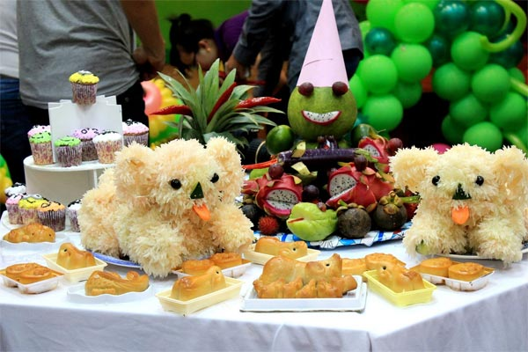
Làm đồ chơi Trung Thu
Mặt nạ, đèn ông sư, đèn ông sao và đầu sư tử là các loại đồ chơi phổ biến nhất trong dịp lễ tết Trung thu. Tại miền Nam, hai thành phố Hội An và Sài Gòn nổi tiếng khắp nước về thủ công nghệ làm lồng đèn trang trí và các loại đèn giấy dùng trong ngày tết Trung Thu. Trước đây ở miền Bắc, khi còn trong thời kỳ bao cấp (1976 - 1986), các đồ chơi cho trẻ em vào dịp tết Trung thu rất hiếm, phần lớn các gia đình thường tự làm lấy đồ chơi như trống bỏi, đèn ông sư, đèn ông sao, đèn kéo quân, mặt nạ, tò he, chong chóng... cho trẻ em trong gia đình. Ngoài ra còn có các mô hình tàu thủy đồ chơi. Các loại mặt nạ thường được làm bằng bìa hoặc bằng giấy bồi, với các hình phổ biến về các nhân vật trẻ em yêu thích bấy giờ như: đầu sư tử, ông Địa, Tôn Ngộ Không, Trư Bát Giới, Bạch Cốt Tinh... Ngày nay, phần lớn đồ chơi ở Việt Nam có xuất xứ từ Trung Quốc, các loại mặt nạ được làm bằng nhựa mỏng, không đẹp bằng mặt nạ thời trước.
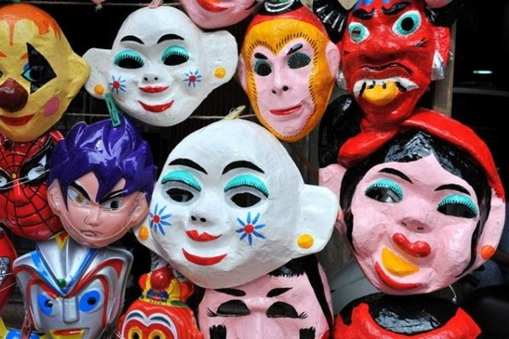
Các loại bánh trung thu
Bánh nướng
Bánh nướng được làm với lớp vỏ bánh là bột mì và có chút dầu ăn Đường để trộn vào vỏ bánh thường được nấu với mạch nha để chuyển thành màu hổ phách và để càng lâu càng tốt (thường các nhà làm bánh sau tết trung thu nấu nước đường, cất kỹ để tới tận mùa sau mới dùng. Trước kia tại Việt Nam nhân bánh nướng thường là nhân thập cẩm, có chút lá chanh thái chỉ, thịt mỡ, mứt, hạt dưa, lạp xưởng
Sau khi nặn bánh, ép khuôn, bánh được cho vào lò nướng. Quy trình nướng chia làm hai giai đoạn trong đó khoảng 2/3 thời gian nướng là giai đoạn đầu tiên. Sau đó bánh được dỡ ra, làm nguội, phết lòng đỏ trứng gà lên rồi cho vào nướng tiếp 1/3 thời gian còn lại.
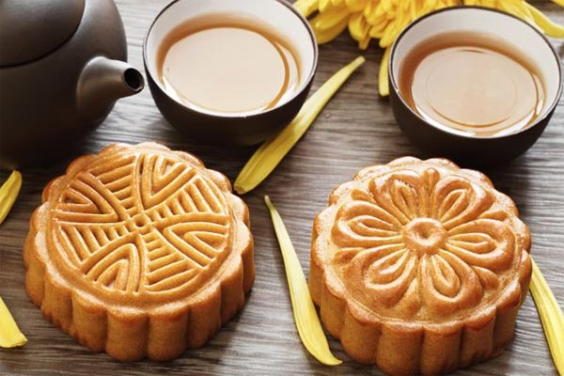
Bánh dẻo
Theo truyền thống bánh dẻo trung thu được làm với vỏ bánh là bột gạo nếp rang xay mịn, nước đường kính trắng đun sôi để nguội (không dùng mạch nha như bánh nướng), nước hoa bưởi. Nhân bánh làm từ các thực phẩm, nguyên liệu đã chín. Bánh được nặn xong ép khuôn và có thể sử dụng ngay không cần cho vào lò nướng.
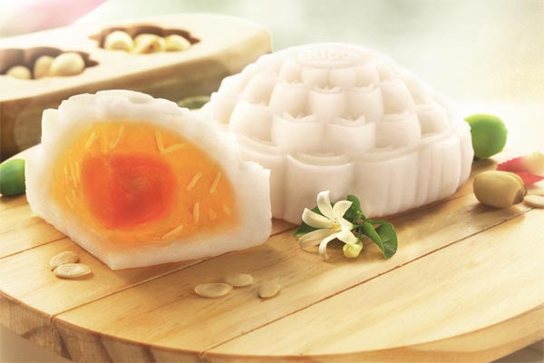
Hát trống quân
Tết ở miền Bắc còn có tục hát trống quân . Đôi bên nam nữ vừa hát đối đáp với nhau, vừa đánh nhịp vào một sợi dây gai hoặc dây thép căng trên một chiếc thùng rỗng, bật ra những tiếng "thình thùng thình" làm nhịp cho câu hát. Những câu hát vận tức là hát theo vần, theo ý hoặc hát đố có khi có sẵn, có khi lúc hát mới ứng khẩu đặt ra. Cuộc đối đáp trong những buổi hát trống quân rất vui và nhiều khi gay go vì những câu đố hiểm hóc.
Tục tặng quà
Tết Trung thu người ta thường tặng quà cho nhau. Quà thường là các hộp bánh, lồng đèn, áo quần, tiền. Các cơ quan, doanh nghiệp cũng tặng quà cho khách hàng, cán bộ công nhân viên có khi mua cả xe tải bánh trung thu. Nhiều công ty có hàng ngàn công nhân, đặt hàng ngàn hộp bánh với số tiền hoa hồng hậu hĩnh.
Ngắm trăng
Ngoài ý nghĩa vui chơi cho trẻ em và người lớn, Tết Trung Thu còn là dịp để người ta ngắm trăng tiên đoán mùa màng và vận mệnh quốc gia. Nếu trăng thu màu vàng thì năm đó sẽ trúng mùa tằm tơ, nếu trăng thu màu xanh hay lục thì năm đó sẽ có thiên tai, và nếu trăng thu màu cam trong sáng thì đất nước sẽ thịnh trị.
Muốn ăn lúa tháng Năm, trông trăng rằm tháng Tám.
Tỏ trăng Mười Bốn được tằm, đục trăng hôm Rằm thì được lúa chiêm.

